Instalación Solar Fotovoltaica de 6.0 kW para Autoconsumo Individual con Excedentes Acogido a Compensación en Vivienda

PLANOS DE SITUACIÓN, EMPLAZAMIENTO Y CUBIERTA

Promotor | Antonio Moya Guerrero
Dirección | Calle Hornachuelos, 81
Autor Proyecto | Eduardo Rivera Cabezas
Referencia Catastral | 9911030TG3491S0001XQ
Fecha | 18 de Marzo de 2024

 |  |  |  | 

Plano de Situación  Plano de situación geográfica de la instalación.  Datos Generales:  E2 - Instalación Generadora Fotovoltaica  Provincia:  Sevilla  Localidad:  Sevilla  Referencia Catastral:  9911030TG3491S0001XQ | 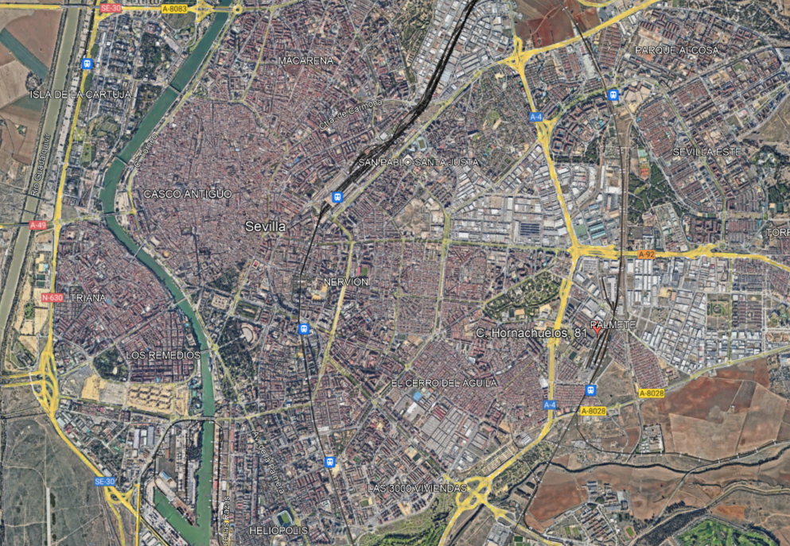

Plano de Emplazamiento  Plano de emplazamiento de la instalación.  Dirección:  Calle Hornachuelos  Número:  81  Código Postal:  41006  Provincia:  Sevilla  Localidad:  Sevilla | 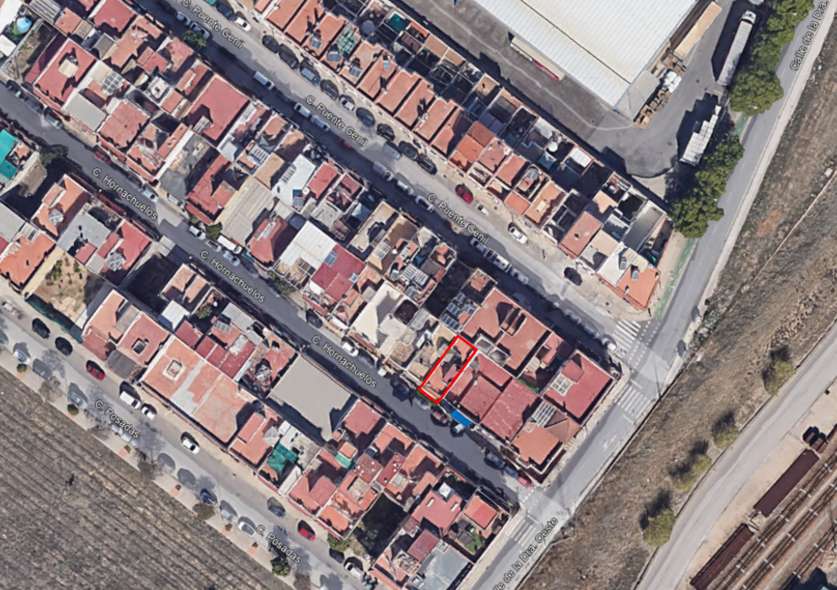

Plano de Cubierta  Plano de detalle de la instalación fotovoltaica en cubierta  Total nº de módulos:  12  Potencia de los módulos (Wp):  600  Potencia pico del generador (Wp):  7200  Disposición de los módulos:  Pérgola  Dirección:  Sevilla | 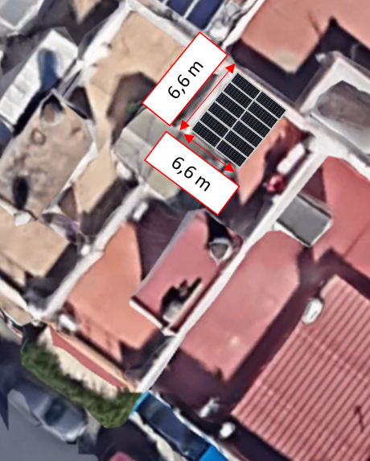

Eduardo Rivera Cabezas
670308856
erivera@solay.es
Calle El Peñón 5 – 41940 - Tomares - Sevilla



En Sevilla, a 18 de Marzo de 2024.

